СПЕЦІАЛІЗОВАНЕ ВИРОБНИЧО-НАУКОВЕ ПІДПРИЄМСТВО

"К И Ї В П Р О М Е Н Е Р Г О "

ТОВАРИСТВО З ОБМЕЖЕНОЮ ВІДПОВІДАЛЬНІСТЮ
Юридична та фактична адреса: - 03142 м. Київ, вул. академіка Доброхотова 5-а
Тел/факс 450-44-64, 221-16-01 kievpromenergo2@ukr.net
11 січня 2021 року Департамент комунальної власності м. Києва,
Виконавчого органу Київської міської ради
(Київської міської державної адміністрації)

І Н Ф О Р М А Ц І Я

про будівлю теплого складу №3, загальною площею 61,1 м² бульвару академіка Вернадського 36-б літера 3-А-1.
Місце знаходження нерухомого майна | Бульвар академіка Вернадського 36-б літера 3-А¹
Рік забудови | 2000
Загальна площа будівлі | 61.1
Площа будівлі, що значаться  на балансі підприємства, м² | 61.1
Загальна площа об’єкта оренди, м² | 61.1
Тип приміщення | Споруда із шлакоблоку
Характеристика об’єкта оренди | Прибудова до будівлі артезіанської свердловини .
Первісна балансова вартість загальною площею 61,1 м² | 110 700.00 грн. без ПДВ
Залишкова балансова вартість загальною площею 61,1 м² станом на 31 грудня 2020 р. | 67 772 25 грн. без ПДВ
Інвентарний номер | 129
Технічний стан об’єкта | Вода і каналізація відсутні. Електроенергія потужність 1,5 квт.
Інформація про наявність об’єкта у  Держреєстрі нерухомих пам’яток  України | Не є об’єктом культурної спадщини м. Києва.
Наявність рішення про проведення  інвестиційного конкурсу  або про включення об’єкта до  переліку майна, що підлягає  приватизації | Інформація про залучення інвестора до реконструкції та включення до переліку майна, що підлягає приватизації у підприємства відсутня
Найменування орендаря | ТОВ «Спеціалізоване виробничо –наукове підприємство «Київпроменерго
Дата укладання, строк, закінчення договору оренди | від 28.08.2017 до 26.08.2020  2 роки 364 дні, договір 1204-2
Інформація про здійснення чинним орендарем невід’ємних поліпшень. | Поліпшення не виконувались.
Інформація про реєстрацію права власності | Право власності на зазначений об’єкт зареєстровано
.
Додатки: 1.Поверховий план
2. Фотофіксація на 3 арк.

Директор Г.У.Грунський

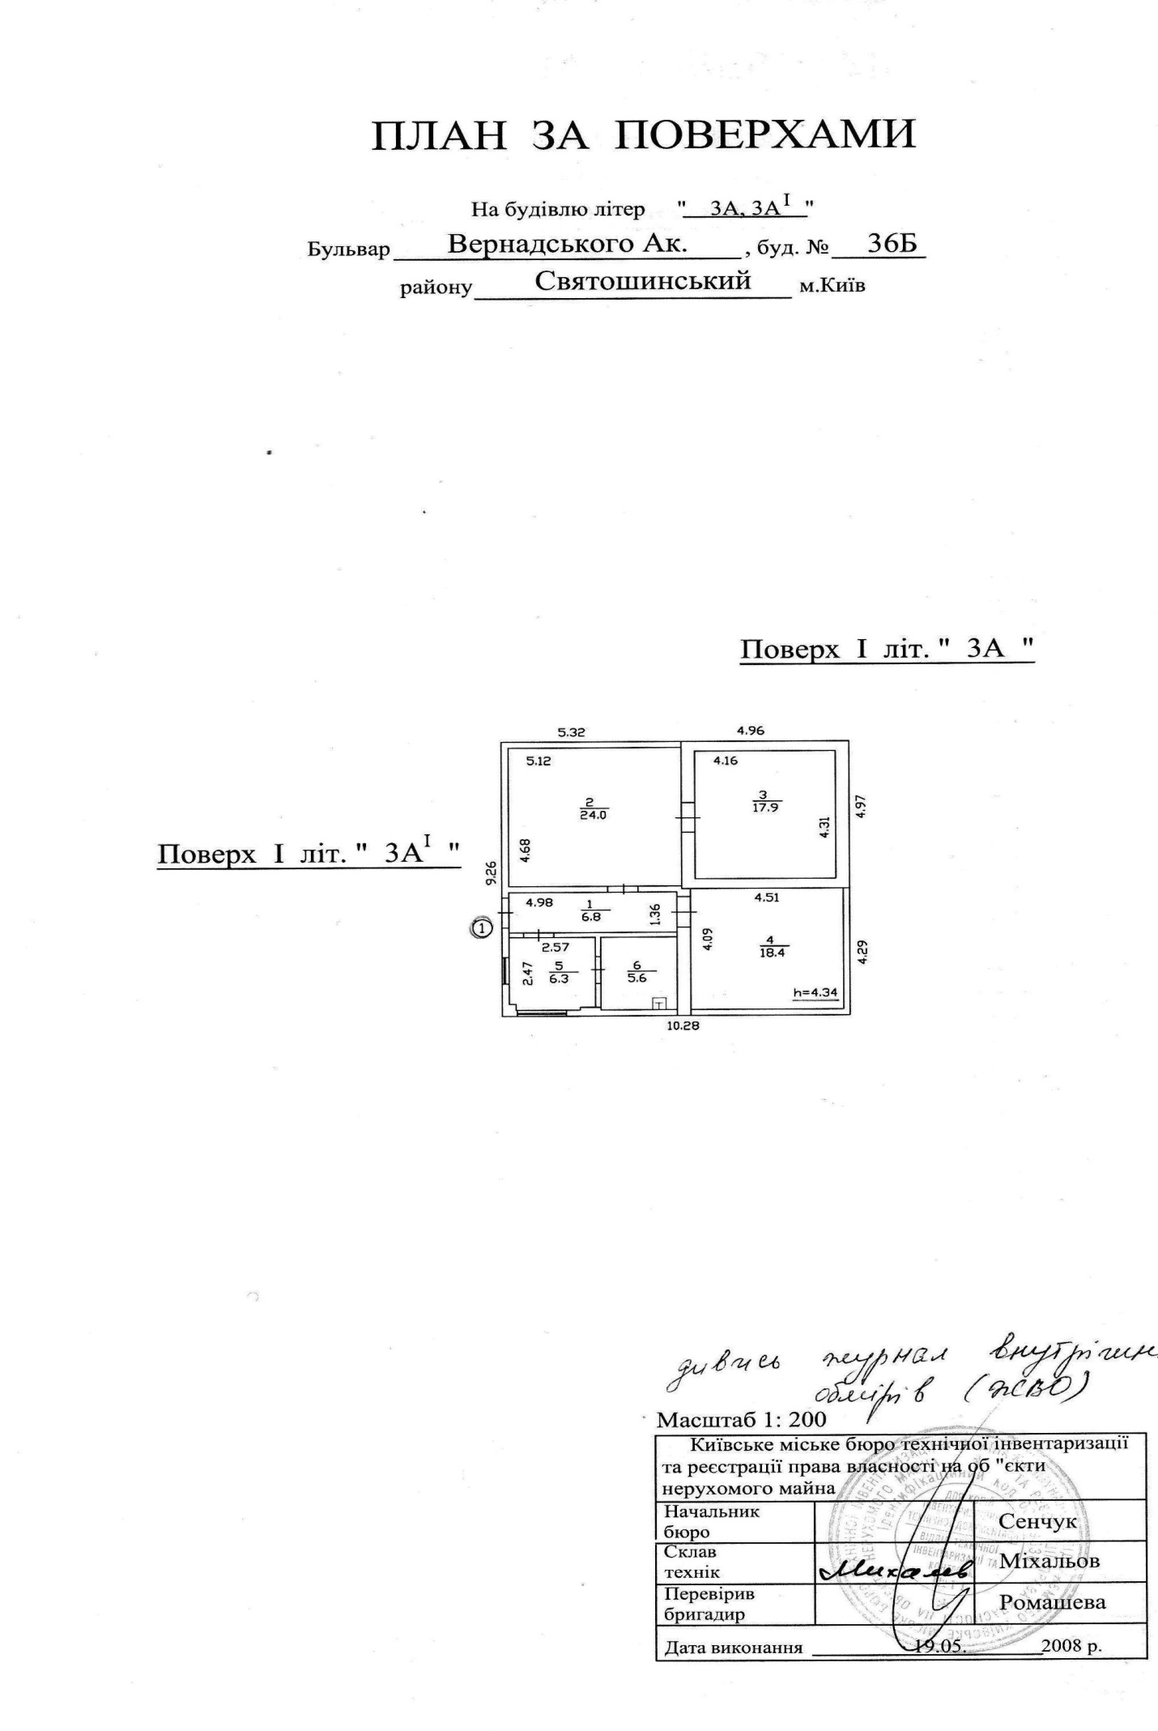

Примітка- приміщення №3-приміщення артсвердловини, інші- приміщення теплого складу

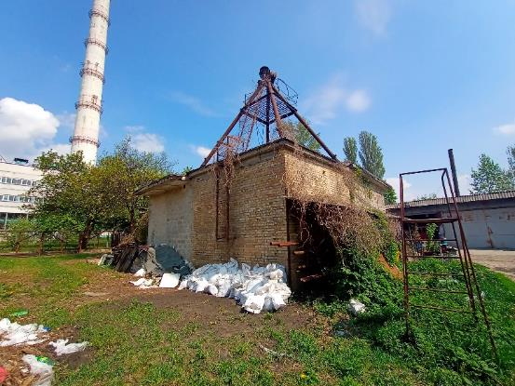

Цегла – приміщення колишньої артезіанської свердловини .

Шлакоблок – приміщення теплого складу

